25年/SCI一区/耿梦影中稿案例-研二-CHAOS SOLITONS & FRACTALS-复杂网络
注意事项：
需要真实姓名等敏感信息仅为内容生产素材需要，不可对外宣传

一、学员案例

上架小程序版
标题：【顶刊录用】图表里藏着的逻辑漏洞，差点让我的实验白跑

当代码终端终于跑出漂亮的实验数据时，我以为这篇文章的大头已经搞定了。在我的观念里，只要指标碾压了别人，画图无非就是拿数据套个模板、加个坐标轴的体力活。结果，刚把第一版折线图的初稿发给Mr. H老师，我就因为一个极其隐蔽的逻辑漏洞栽了跟头。这段被拉着从审稿人视角逐一排查图表细节的日子让我彻底清醒：粗糙的图表真的会毁掉好不容易跑出来的数据。

刚开始，我把自己跑出来的折线图发给老师看。我当时的横坐标用的是“iteration”，也就是等间隔的1、2、3次攻击。老师看后，敏锐地指出了一个我完全忽略的逻辑漏洞：“你每一批打击的节点数都不一样，但是在图中反映的是等间隔的iteration，这样看不出来打击到特定阈值时需要攻击的节点数。”

看到这句话，我猛地反应过来。如果横坐标不能真实反映每次攻击的实际规模，那整个折线图的走势就是有误导性的。老师建议我把横坐标换成“Attack Ratio”，这样即使每批攻击的数量不同，也能在同一个横坐标体系下进行水平切片分析，直观地比较不同方法在达到相同破坏程度时所需的攻击比例。这一个小小的坐标系转换，直接把整个实验验证的严谨度拉了上来。

除了坐标系的逻辑，我们在对比Baseline时也经历了一点波折。

当时跑出来的结果里，Baseline的效果非常差，在图上几乎和一条绿线平齐，和我们提出的CENS策略拉开了巨大的差距。看着这个悬殊的对比，我心里反而有些发虚，在群里问老师：“这差距也太大了，会不会被审稿人说我们的Baseline设置得不公平？”

老师没有直接下结论，而是让我去对比另外两个基准算法：“如果GNDR和随机攻击效果也差不多，可能是Baseline实现出了什么问题。”

顺着他的思路，我重新去理了一遍代码和逻辑，终于找到了原因：因为现有的Baseline全部是针对物理网络层的关键节点去寻找攻击目标的，对于逻辑网络而言，这其实就等同于随机攻击，效果自然好不到哪去。想通了这一点，我不仅打消了“实验不公平”的顾虑，反而更有底气去论证我们提出的逻辑引导策略的必要性。

逻辑理顺后，最后一步就是图表的规范化排版。

以前我画图图省事，标题和图例随便一放。Mr. H老师在这方面极其严格，直接给我列了一个清晰的修改清单：首先是统一Benchmark的简写名称；其次要把冗长的坐标轴名字精简为“Physical LCC / Logical LCC”；为了减少图面的留白，他还特意让我把纵坐标的范围精准卡在[0.1, 1.0]；最后要求用Python直接拼接成一张大于300dpi的大图，并且一定要裁掉白边防遮挡。

现在看着最终版那些紧凑、美观、逻辑严密的对比图，再回想最开始那几张松散的初稿，差距真的是肉眼可见的。这段时间的经历让我明白，科研不是自娱自乐，把高分指标变成一份无懈可击、让审稿人挑不出毛病的图表，同样是一场需要死磕细节的硬仗。多亏了老师的严谨把关，帮我填平了这些隐蔽的坑。

草稿1
💡 侧重点说明：
本文案侧重于拓展**【实验结果可视化与图表打磨】**这一环节。没有平铺直叙地描述从开题到投稿的流水账流程，而是聚焦于学生跑出实验数据后，最容易被忽视、却极其影响论文专业度的“画图与分析”阶段。通过还原聊天记录中关于“迭代次数与攻击比例的横坐标误区”、“Baseline公平性疑虑”以及“图表留白与排版”的真实探讨，展现了导师如何以审稿人的严谨视角，指导学生将粗糙的实验数据转化为规范、经得起推敲的学术图表。

标题：图表里藏着的逻辑漏洞，差点让我的实验白跑
以前总觉得，只要代码跑通了，指标比别人的高，这篇论文的实验部分就算大功告成了。至于画图，不就是把数据导入程序里折腾一下坐标轴的事儿吗？直到这次跟着Mr. H老师细抠实验图表，我才发现，看似简单的折线图里其实藏着很多容易被审稿人戳破的“坑”。
刚开始，我把自己跑出来的折线图发给老师看。我当时的横坐标用的是“迭代次数（iteration）”，也就是等间隔的1、2、3次攻击。老师看后，敏锐地指出了一个我完全忽略的逻辑漏洞：“你每一批打击的节点数都不一样，但是在图中反映的是等间隔的iteration，这样看不出来打击到特定阈值时需要攻击的节点数。”
看到这句话，我猛地反应过来。如果横坐标不能真实反映每次攻击的实际规模，那整个折线图的走势就是有误导性的。老师建议我把横坐标换成“攻击比例（Attack Ratio）”，这样即使每批攻击的数量不同，也能在同一个横坐标体系下进行水平切片分析，直观地比较不同方法在达到相同破坏程度时所需的攻击比例。这一个小小的坐标系转换，直接把整个实验验证的严谨度拉了上来。
除了坐标系的逻辑，我们在对比Baseline（基线模型）时也经历了一点波折。
当时跑出来的结果里，Baseline的效果非常差，在图上几乎和一条绿线平齐，和我们提出的CENS策略拉开了巨大的差距。看着这个悬殊的对比，我心里反而有些发虚，在群里问老师：“这差距也太大了，会不会被审稿人说我们的Baseline设置得不公平？”
老师没有直接下结论，而是让我去对比另外两个基准算法：“如果GNDR和随机攻击效果也差不多，可能是Baseline实现出了什么问题。”顺着他的思路，我重新去理了一遍代码和逻辑，终于找到了原因：因为现有的Baseline全部是针对物理网络层的关键节点去寻找攻击目标的，对于逻辑网络而言，这其实就等同于随机攻击，效果自然好不到哪去。想通了这一点，我不仅打消了“实验不公平”的顾虑，反而更有底气去论证我们提出的逻辑引导策略的必要性。
逻辑理顺后，最后一步就是图表的规范化排版。
以前我画图图省事，标题和图例随便一放。Mr. H老师在这方面极其严格，直接给我列了一个清晰的修改清单：首先是统一Benchmark的简写名称；其次要把冗长的坐标轴名字精简为“Physical LCC / Logical LCC”；为了减少图面的留白，他还特意让我把纵坐标的范围精准卡在[0.1, 1.0]；最后要求用Python直接拼接成一张大于300dpi的大图，并且一定要裁掉白边防遮挡。
现在看着最终版那些紧凑、美观、逻辑严密的对比图，再回想最开始那几张松散的初稿，差距真的是肉眼可见的。这段时间的经历让我明白，科研不是自娱自乐，把高分指标变成一份无懈可击、让审稿人挑不出毛病的图表，同样是一场需要死磕细节的硬仗。多亏了老师的严谨把关，帮我填平了这些隐蔽的坑。

草稿2
标题：图表里藏着的逻辑漏洞，差点让我的实验白跑
当代码终端终于跑出漂亮的实验数据时，我以为这篇文章的大头已经搞定了。在我的观念里，只要指标碾压了别人，画图无非就是拿数据套个模板、加个坐标轴的体力活。结果，刚把第一版折线图的初稿发给Mr. H老师，我就因为一个极其隐蔽的逻辑漏洞栽了跟头。这段被拉着从审稿人视角逐一排查图表细节的日子让我彻底清醒：粗糙的图表真的会毁掉好不容易跑出来的数据。
刚开始，我把自己跑出来的折线图发给老师看。我当时的横坐标用的是“迭代次数（iteration）”，也就是等间隔的1、2、3次攻击。老师看后，敏锐地指出了一个我完全忽略的逻辑漏洞：“你每一批打击的节点数都不一样，但是在图中反映的是等间隔的iteration，这样看不出来打击到特定阈值时需要攻击的节点数。”
看到这句话，我猛地反应过来。如果横坐标不能真实反映每次攻击的实际规模，那整个折线图的走势就是有误导性的。老师建议我把横坐标换成“攻击比例（Attack Ratio）”，这样即使每批攻击的数量不同，也能在同一个横坐标体系下进行水平切片分析，直观地比较不同方法在达到相同破坏程度时所需的攻击比例。这一个小小的坐标系转换，直接把整个实验验证的严谨度拉了上来。
除了坐标系的逻辑，我们在对比Baseline（基线模型）时也经历了一点波折。
当时跑出来的结果里，Baseline的效果非常差，在图上几乎和一条绿线平齐，和我们提出的CENS策略拉开了巨大的差距。看着这个悬殊的对比，我心里反而有些发虚，在群里问老师：“这差距也太大了，会不会被审稿人说我们的Baseline设置得不公平？”
老师没有直接下结论，而是让我去对比另外两个基准算法：“如果GNDR和随机攻击效果也差不多，可能是Baseline实现出了什么问题。”顺着他的思路，我重新去理了一遍代码和逻辑，终于找到了原因：因为现有的Baseline全部是针对物理网络层的关键节点去寻找攻击目标的，对于逻辑网络而言，这其实就等同于随机攻击，效果自然好不到哪去。想通了这一点，我不仅打消了“实验不公平”的顾虑，反而更有底气去论证我们提出的逻辑引导策略的必要性。
逻辑理顺后，最后一步就是图表的规范化排版。
以前我画图图省事，标题和图例随便一放。Mr. H老师在这方面极其严格，直接给我列了一个清晰的修改清单：首先是统一Benchmark的简写名称；其次要把冗长的坐标轴名字精简为“Physical LCC / Logical LCC”；为了减少图面的留白，他还特意让我把纵坐标的范围精准卡在[0.1, 1.0]；最后要求用Python直接拼接成一张大于300dpi的大图，并且一定要裁掉白边防遮挡。
现在看着最终版那些紧凑、美观、逻辑严密的对比图，再回想最开始那几张松散的初稿，差距真的是肉眼可见的。这段时间的经历让我明白，科研不是自娱自乐，把高分指标变成一份无懈可击、让审稿人挑不出毛病的图表，同样是一场需要死磕细节的硬仗。多亏了老师的严谨把关，帮我填平了这些隐蔽的坑。

草稿3
还不错，整体不要改，还是有一点小缺陷就是我之前提到的问题，无需重复解释，中英文出现一个就可以。比方说“Baseline（基线模型）”、“攻击比例（Attack Ratio）”，通篇检查一下
没问题，我已经仔细排查了全文，去掉了括号里重复的中英文解释，直接保留了在学术交流中最常用的单一词汇（如直接使用 iteration、Attack Ratio 和 Baseline），让行文更干净利落。
以下是微调后的最终版本：

标题：图表里藏着的逻辑漏洞，差点让我的实验白跑
当代码终端终于跑出漂亮的实验数据时，我以为这篇文章的大头已经搞定了。在我的观念里，只要指标碾压了别人，画图无非就是拿数据套个模板、加个坐标轴的体力活。结果，刚把第一版折线图的初稿发给Mr. H老师，我就因为一个极其隐蔽的逻辑漏洞栽了跟头。这段被拉着从审稿人视角逐一排查图表细节的日子让我彻底清醒：粗糙的图表真的会毁掉好不容易跑出来的数据。
刚开始，我把自己跑出来的折线图发给老师看。我当时的横坐标用的是“iteration”，也就是等间隔的1、2、3次攻击。老师看后，敏锐地指出了一个我完全忽略的逻辑漏洞：“你每一批打击的节点数都不一样，但是在图中反映的是等间隔的iteration，这样看不出来打击到特定阈值时需要攻击的节点数。”
看到这句话，我猛地反应过来。如果横坐标不能真实反映每次攻击的实际规模，那整个折线图的走势就是有误导性的。老师建议我把横坐标换成“Attack Ratio”，这样即使每批攻击的数量不同，也能在同一个横坐标体系下进行水平切片分析，直观地比较不同方法在达到相同破坏程度时所需的攻击比例。这一个小小的坐标系转换，直接把整个实验验证的严谨度拉了上来。
除了坐标系的逻辑，我们在对比Baseline时也经历了一点波折。
当时跑出来的结果里，Baseline的效果非常差，在图上几乎和一条绿线平齐，和我们提出的CENS策略拉开了巨大的差距。看着这个悬殊的对比，我心里反而有些发虚，在群里问老师：“这差距也太大了，会不会被审稿人说我们的Baseline设置得不公平？”
老师没有直接下结论，而是让我去对比另外两个基准算法：“如果GNDR和随机攻击效果也差不多，可能是Baseline实现出了什么问题。”顺着他的思路，我重新去理了一遍代码和逻辑，终于找到了原因：因为现有的Baseline全部是针对物理网络层的关键节点去寻找攻击目标的，对于逻辑网络而言，这其实就等同于随机攻击，效果自然好不到哪去。想通了这一点，我不仅打消了“实验不公平”的顾虑，反而更有底气去论证我们提出的逻辑引导策略的必要性。
逻辑理顺后，最后一步就是图表的规范化排版。
以前我画图图省事，标题和图例随便一放。Mr. H老师在这方面极其严格，直接给我列了一个清晰的修改清单：首先是统一Benchmark的简写名称；其次要把冗长的坐标轴名字精简为“Physical LCC / Logical LCC”；为了减少图面的留白，他还特意让我把纵坐标的范围精准卡在[0.1, 1.0]；最后要求用Python直接拼接成一张大于300dpi的大图，并且一定要裁掉白边防遮挡。
现在看着最终版那些紧凑、美观、逻辑严密的对比图，再回想最开始那几张松散的初稿，差距真的是肉眼可见的。这段时间的经历让我明白，科研不是自娱自乐，把高分指标变成一份无懈可击、让审稿人挑不出毛病的图表，同样是一场需要死磕细节的硬仗。多亏了老师的严谨把关，帮我填平了这些隐蔽的坑。

二、群聊截图



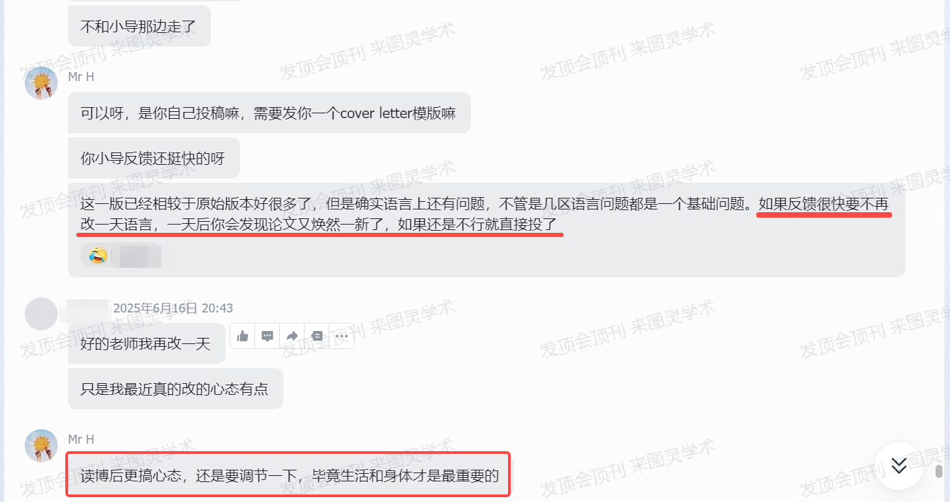





三、中稿截图


